尊敬的考生：
您好，欢迎使用内蒙古人事考试中心网上报名系统!!!
《2006年度全国专业技术人员职称外语等级统一考试》
内蒙古区直考区网上报名正在进行…
区直考区考生对象为自治区直属单位参考人员，考试地区设在呼和浩特市
网上报名：2005年11月28日--12月11日
现场交费：2005年12月12日--12月16日
网上下载打印准考证：2006年03月25日--04月8日
考试时间：2006年04月09日 上午 9:00-11:00
报名方法：
1、在内蒙古人事考试中心网站上查阅《2006年度全国专业技术人员职称外语等级统一考试》的相关政策法规，确定需要报考的级别，专业。
2、准备好本人近期电子照片，参阅照片上传说明
3、考生在网上填写报考信息，上传本人近期电子照片。
4、网上打印报名表(注意是报名表，而非校对表)
5、2005年12月12日--12月16日，请携带网上打印的报名表，到内蒙古人事考试中心大厅（呼市中山东路团结巷8号，考试中心位置图），进行现场交费确认。
6、务必将交费确认后的报名表交考试中心收表处工作人员，未交表者为无效报考。
7、交表2个工作日后，上网通过[查询修改]方式登陆，点击[详细信息]进行查看。
交费状态为"已交费"表明您已成功完成了本次考试的报名。请及时查看，若是“未交费”，请及时与考试中心工作人员联系。
8、具体办理方法请登录后详细浏览[考试文件]的内容。
祝您考试成功!!!
点击[下一步]开始登录。。。。。

强烈建议您阅读以下内容。。。。。。 考试政策咨询(链接了考试文件页)
1.点击[考试文件]仔细阅读相关内容，理解本次考试的报名规定。
2.点击[报名填表]填写报考信息并上传本人电子照片。填写说明：
a.工作单位栏目请填写本人所在单位的全称(限25个汉字)，否则将影响成绩和证书的准确发放。
b.姓名中生僻字可用利用“全拼输入法”来输入。
c.填写内容中涉及数字的请勿使用全角(如：１２３)，应采用半角填写(如：123)。
d.所有栏目均为必填项请准确填写。
3.报名信息提交后（包含照片）可打印校对表，确认无再打印正式报名表，注意打印正式报名表后，信息将不能再修改。
5、2005年12月12日--12月16日，请携带网上打印的报名表，到内蒙古人事考试中心大厅（呼市中山东路团结巷8号，考试中心位置图），进行现场交费确认。
6、务必将交费确认后的报名表交考试中心收表处工作人员，未交表者为无效报考。
7、交表2日后，上网通过[查询修改]方式登陆，点击[详细信息]进行查看。
交费状态为"已交费"表明您已成功完成了本次考试的报名。请及时查看，若是“未交费”，请及时与考试中心工作人员联系。
8、具体办理方法请登录后详细浏览[考试文件]的内容
请牢记系统给您生成[报名序号]!!!
网上报名办理协议：
1.本网站考试信息管理系统的所有权和运作权归内蒙古人事考试中心拥有，考生必须完全同意所有服务条款，才可以办理本网站的网上考试信息管理业务。
2.考生报考信息提交后，即构成考生对所提交资料内容真实性、准确性、合法性的承诺。如因考生在网上没有留下准确的资料而影响考生正常参加考试，由考生自己承担所有的责任，本网站不承担此类责任。如因考生本人的原因在网上报名出现错误（例如报考级别专业、科目等），所缴纳的报名费及考务费将不予退还。如因考生本人的原因未在规定的时间内填报信息、未交费、未交报名表，从而造成不能成功报考，本网站不承担责任。
3.考生报考信息提交后，表明：
您已阅读并理解了该考试的有关报考规定，并郑重承诺以下事项：
(1).保证报名时所提交的报考信息和证件真实、准确。如有虚假信息和作假行为，本人承担一切后果。
(2).报名信息提交成功后，未在规定时间内交纳考试费用或未交报名表，本人将自动放弃本次考试报名。
(3).未在本网站公布的《准考证》打印时限内完成《准考证》的打印，逾期责任自负。
(4).自觉服从考试组织管理部门的统一安排，接受监考人员的检查、监督和管理。
(5).保证在考试中诚实守信，自觉遵守《专业技术人员资格考试违纪违规行为处理规定》。如有违法、违纪、违规行为，自愿服从监考人员根据国家有关规定所作出的处罚决定，接受处罚。

交费须知：
1.报名信息提交成功，打印报名表后，方可进行现场交费。
2.考试费用为人民币70元。
3.现场交费在内蒙古人事考试中心大厅办理。
地点：呼市中山东路团结巷8号，考试中心位置图
时间：2005年12月12日--12月16日工作时间
5.交费后可在报名系统中点击[详细信息]查看交费是否成功.
网上交费技术支持：中国工商银行热服电话-95588
点击[下一步]开始网上交费......
照片上传说明：
1.上传电子版照片为本人近期证件照，格式为jpg，大小为10K以下，宽高比例为1比1.2-1.4左右。
2.上传照片必须能反映本人特征，否则将不能通过资格审查。
3.获得电子版照片的途径：a.拥有扫描仪的报考人员，可以通过扫描照片(分辨率200dpi以下)；b.拥有数码相机的报考人员，可以通过数码拍摄(VGA或E_mail等低像素格式)； c.直接到照相馆拍摄电子版照片，并让工作人员按要求帮助处理。
4.处理照片可通过windows的画图工具或photoshop、ACDsee等软件，也可使用本网站提供的辅助工具(点击下载)。
5.上传照片规格如右下图所示(黑白、彩色均可，底色不限)：


*姓名：
*
*身份证号： | *
*学历： | *
*所学专业： | *
*工作单位： | *
*电话： | *
*审核收费部门： | *

考 区：
报 名 点：
报考级别：
报考专业：
报考科目：
  英语-综合(A级)

保存后出现身份证确认输入对话框
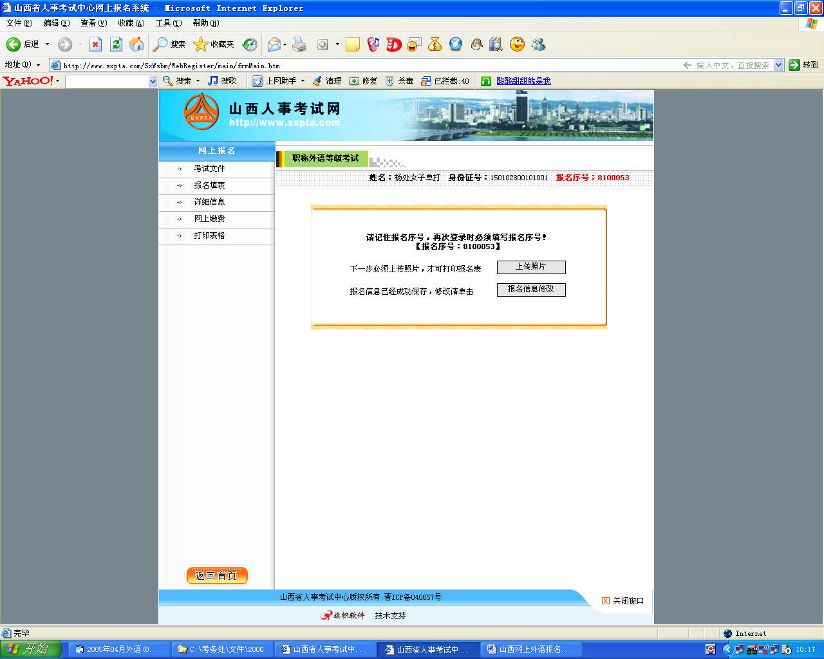

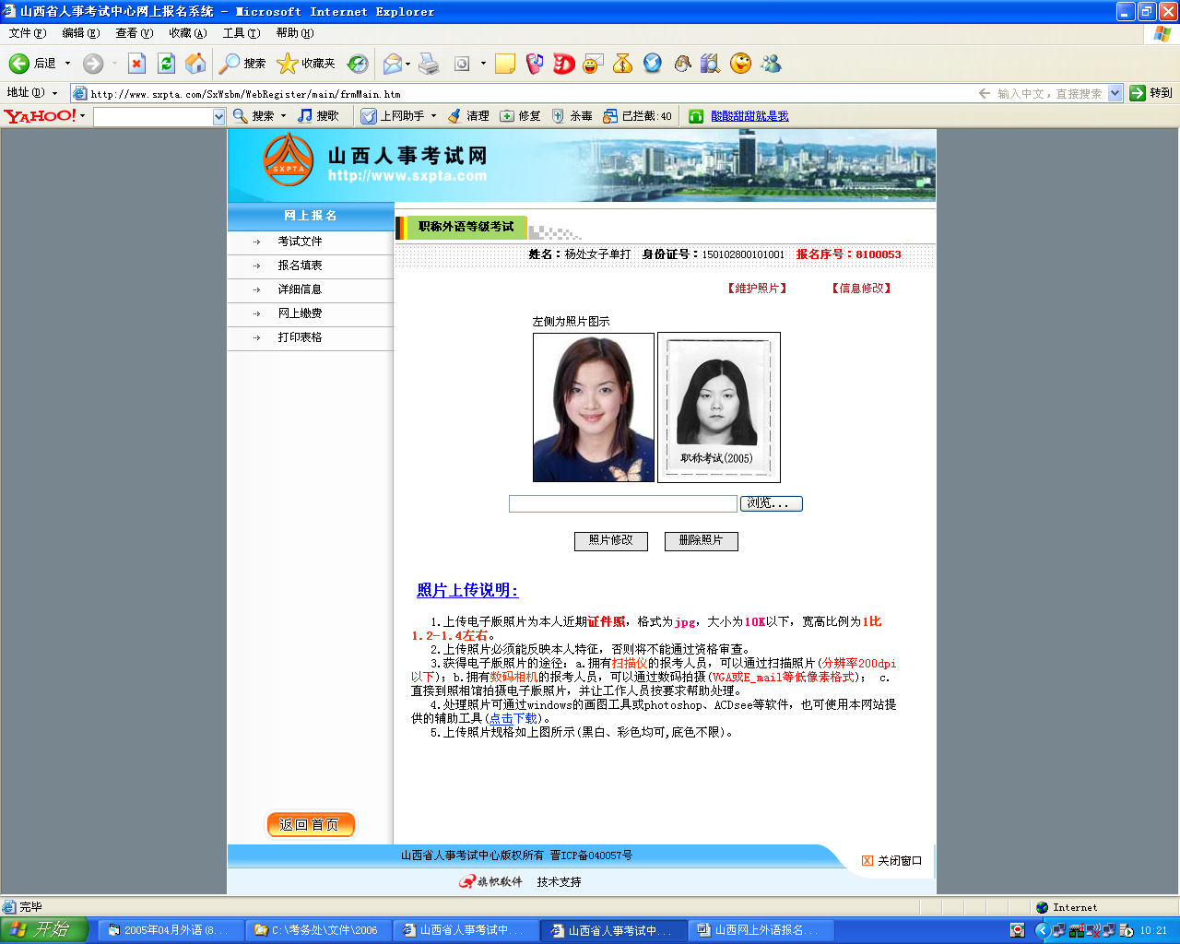

还没有审核！
当前没有可打印表格！

